3. pielikums
Reto slimību pacientu konsultēšanas kārtība VSIA “Bērnu klīniskā universitātes slimnīca”

I Lietotie termini un saīsinājumi
RS – Reta slimība
BKUS – VSIA “Bērnu klīniskās universitātes slimnīca”
MĢPDK – Medicīniskās ģenētikas un prenatālās diagnostikas klīnika
RSKC – Reto slimību koordinācijas centrs
KAS – Medicīniskās ģenētikas un prenatālās diagnostikas klīnikas klientu apkalpošanas speciālists

II Apraksts
- Pieteikšanās konsultācijai:
  - ja RS pacients pats piesakās uz konsultāciju:
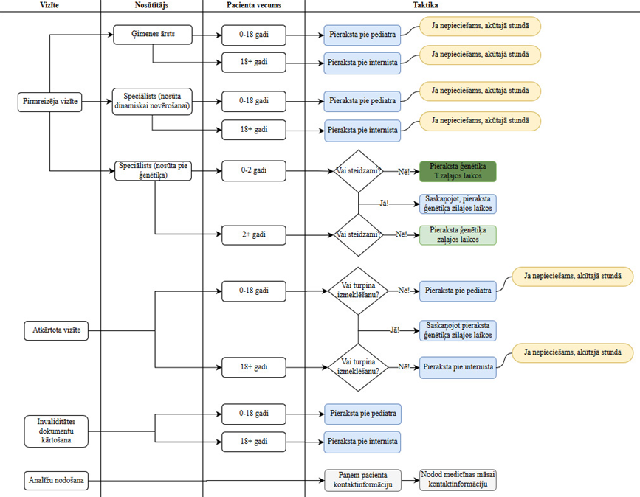
    - pie ģenētiķa, pediatra/internista vai standartizēto ģenētisko analīžu (Gošē slimību, Fābrī slimību, Pompes slimību un MPS I, II, IV, VI tips (mukopolisaharidoze)) veikšanai, KAS ievēro sekojošu pieraksta kārtību:

    - pie uztura speciālista vai psihologa KAS pieraksta pacientu uz konsultāciju, iepriekš pārliecinoties, ka pacientam ir RS (ORPHA kods);
  - Ja RS pacients tiek nosūtīts, izmantojot steidzamības rindu (zaļais koridors), speciālistam vai ģimenes ārstam aizpildot formu BKUS mājas lapā, MĢPDK virsārsts saņem informāciju par pieteikto pacientu, izvērtē steidzamību un, vadoties pēc tās, pieraksta pie speciālista.
- Pacientu nosūtīšana pie speciālistiem pēc konsultācijas:
  - Ja pacientu nepieciešams nosūtīt pie BKUS speciālistiem (konsultācijai vai izmeklējumam):
    - Ja ir vienošanās par RS pacientu “zaļo laiku”, tad speciālists organizē pacienta pierakstu “zaļajā laikā”;
    - Ja nav izdalīts “zaļais laiks” RS pacientiem, tad speciālists informē pacientu par nepieciešamību pierakstīties pie noteikta speciālista.
  - Ja pacientu nepieciešams nosūtīt pie speciālista ārpus BKUS (konsultācijai vai izmeklējumam):
    - Ja ir vienošanās par RS pacientu “zaļo laiku”, tad speciālists organizē pacienta pierakstu “zaļajā laikā”;
    - Ja nav izdalīts “zaļais laiks” RS pacientiem, tad speciālists izvērtē nepieciešamību nosūtīt pacientu uz kompetenču centru (saskaņā ar kompetenču centru speciālistu sarakstu) vai pie speciālista ārpus kompetenču centra.
  - Ja tālākās taktikas noteikšanai pacientam nepieciešams konsilijs, tad to organizē speciālists vai deleģē RSKC koordinatoram organizēt konsiliju (arī multidisciplināru).
- Uzskaites un apmaksas dokumenti:
  - Pēc RS pacienta konsultācijas obligāti aizpilda Ambulatorā pacienta talonu:
    - Lauciņā "Iemaksu kategorija" norāda RS;
    - Ieraksta manipulāciju kodus par aprūpes epizodi +01022.
  - Pēc RS pacienta konsilija obligāti aizpilda Ambulatorā pacienta talonu:
    - Lauciņā "Iemaksu kategorija" norāda RS;
    - Ieraksta manipulāciju kodus:
      - Konsilija vadītājs – 60219
      - Speciālists, kurš piedalās konsilijā - 01022 (bez aprūpes epizodes koda).

